Практикум для родителей "Готовимся к школе, играя"
Как мы можем помочь детям подготовиться к школе? Да, конечно же, играми, ведь как говорил Сухомлинский "Игра - это искра, зажигающая огонёк пытливости и любознательности".
Предлагаю несколько игр, которые не требуют специальной подготовки.
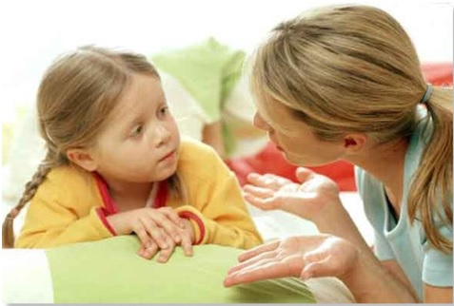

Игра «Закончи слово»
Цель: развитие речи, внимания, быстроты реакции, расширение словарного запаса.
Ведущий поочерёдно бросает мяч и называет первый слог слова. Ребёнок должен закончить слово: ма…, ку…, до…, но…, и т.д.

Игра «Найди по описанию»
Цель: развитие внимания, умение слышать признаки и ориентироваться в пространстве.
Ход: ведущий описывает предмет (цвет, размер, из чего сделан и т.д) ребёнок должен отыскать в группе этот предмет.

Игра «Назови одним словом»
Цель: развитие логического мышления; умения классифицировать предметы и явления по определённому признаку.
Ведущий поочерёдно бросает мяч и называет слова. Ребёнок должен подобрать к ним обобщающее слово. (осадки, мебель, растения, насекомые, водный транспорт, воздушный транспорт и т.д.)

Игра «Земля, воздух, вода, огонь»
Цель: развитие внимания, представлений об окружающем мире.
Дети встают в круг. Ведущий поочерёдно бросает детям мяч, говоря: «вода» (воздух, земля) Ребёнок возвращает мяч, называя животного, который ходит по земле (летает по воздуху, плавает по воде). При слове «огонь» ребёнок хлопает в ладоши и кружится вокруг себя.

Игра «Смешные отгадки»
Эта игра не только смешит детей, даёт им возможность расслабиться, но и порождает умение логически мыслить, фантазировать. Заключается она в следующем: взрослый задаёт «странный» вопрос и предлагает ребёнку «странно» ответить. Побеждает тот, у кого отгадка будет смешнее. Например, «Зачем собаке нужны зубы?» Можно ответить правильно «Чтобы грызть кость, или кусаться», а можно придумать другой ответ «Чтобы чистить их зубной щёткой». Эта игра может длиться около 25 – 30 мин. Удовольствие от неё получат и взрослые и дети.
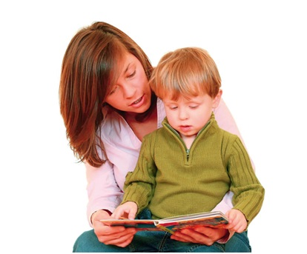

Игра «Кто лучше?»

Поиграйте в эту игру с ребёнком, и вам станет ясно, как он внимателен к действиям. Можно чередоваться с ним ролями. Спросите: «Кто лучше бегает? (конь, паук, мышь, страус, спортсмен и т.д.) или плавает( рыбы, киты, а может знает имя известного пловца и т.д).
В играх со взрослыми дети учатся правилам общения, пополняют свой словарный запас и приобретаю новые знания об окружающем мире.

Игра в цвета

Предложите ребёнку назвать предметы, имеющие определённый цвет. Например, зелёный. Тогда ребёнок может сказать, что зелёной бывает трава, листья деревьев, яблоки, крыша дома, дверь в подъезде, крокодил и т.д. Попутно можно поговорить о том, постоянный ли цвет у тех предметов, которые он назвал. Затем, пусть ребёнок назовёт свой цвет, а вы назовёте предметы.

Ассоциации.
Эта игра развивает наблюдательность, умение выразить словами ощущения, давать им определения. Суть игры заключается в том, что взрослый предлагает назвать слово, которое напоминало бы о сказанном. Например: хлеб столовая, кастрюля - кухня, сон - кровать. И так далее.

"Звуковая цепочка"
Цель: развитие фонематических представлений, активизация словаря. Взрослый называет первое слово. Далее говорит ребенок. Конечный звук предыдущего слова - это начальный звук следующего слова. Например: весна - автобус - слон - нос - сова.

Игра " Что бывает круглым?"
Цель: расширение словаря детей за счет прилагательных, развитие воображения, памяти, ловкости.
Ведущий | Дети:
Что бывает круглым? | Мяч, шар, колесо, солнце, луна,
Что бывает длинным? | Дорога, река, веревка, нитка, лента,
Что бывает высоким? | Гора, дерево, человек, столб, дом,
Что бывает зелёным? | Трава, деревья, кусты, кузнечик,
Что бывает холодным? | Вода, снег, лед, роса, иней, камень,
Что бывает сладким? | Сахар, конфеты, пирожные, торты,
Что бывает тёплым? | Свитер, варежки, перчатки, шапка,

Всего Вам хорошего!

